《统一建模语言UML》课程作业

软件学院 55171106 杜维康

No.1 EasyLibrary用例图

1. 借阅者请求服务的用例：

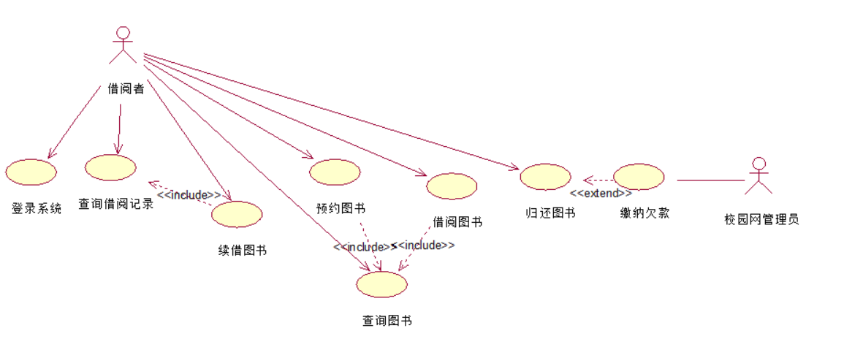

2. 图书管理员处理借书、还书等用例：

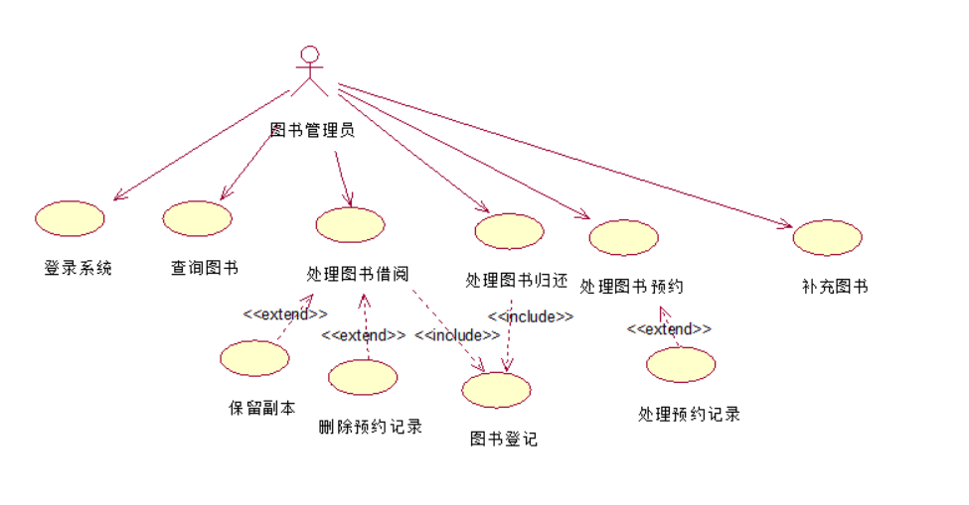

3. 系统管理员进行系统维护的用例：

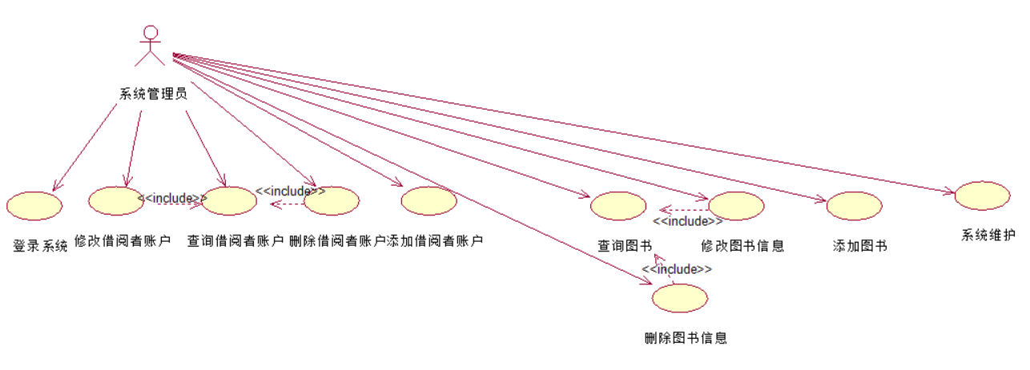

No.3 超市结账系统活动图

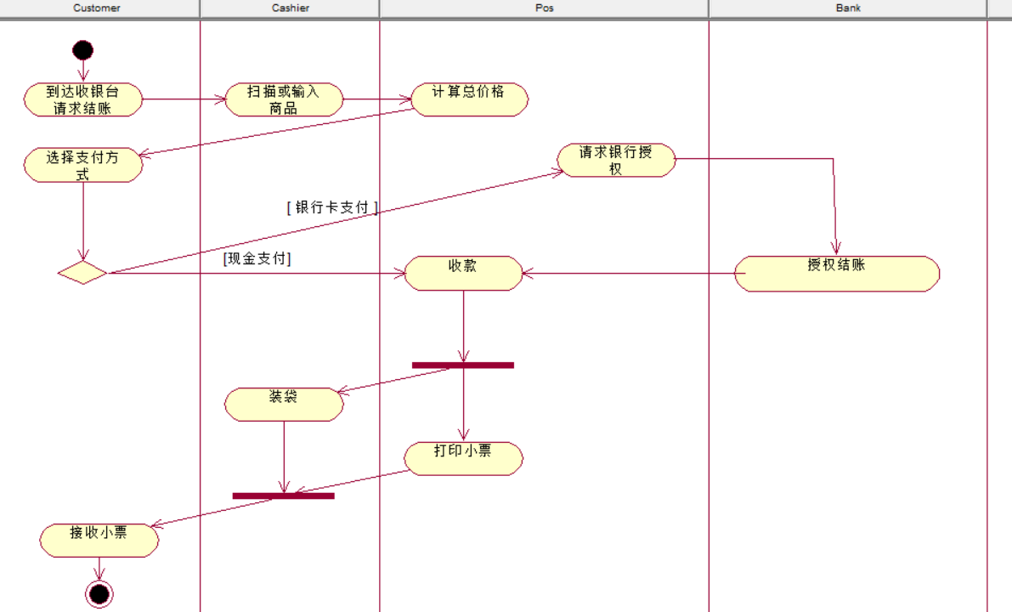

No.4 巡航器状态图

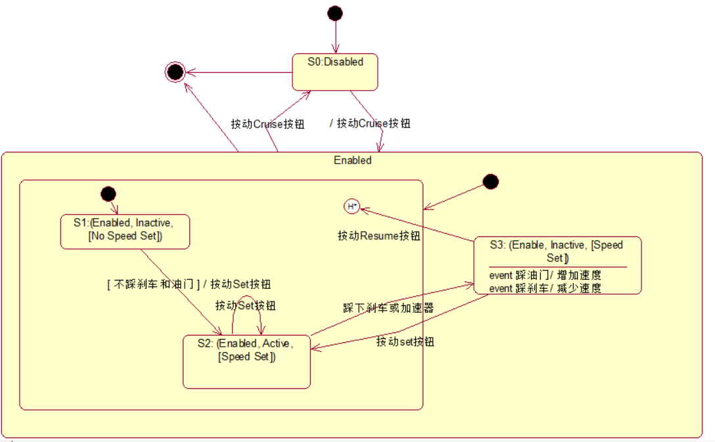

No.5 顺序图_通信图_VOPC三合一小作业

1.

**【问题1】**

(1)checkMaxTournament()

(2)setDates(StartDate,EndDate)

(3)createTournament(name, startDate, endDate, maxp)

(4)requestExclusiveSponsor()

(5)findInterestedExclusiveSponsors()

(6)create()

(7)notifyLeagueOwener()

(8)setSponsorship(sponsor)

**【问题2】**

**创建竞赛：**

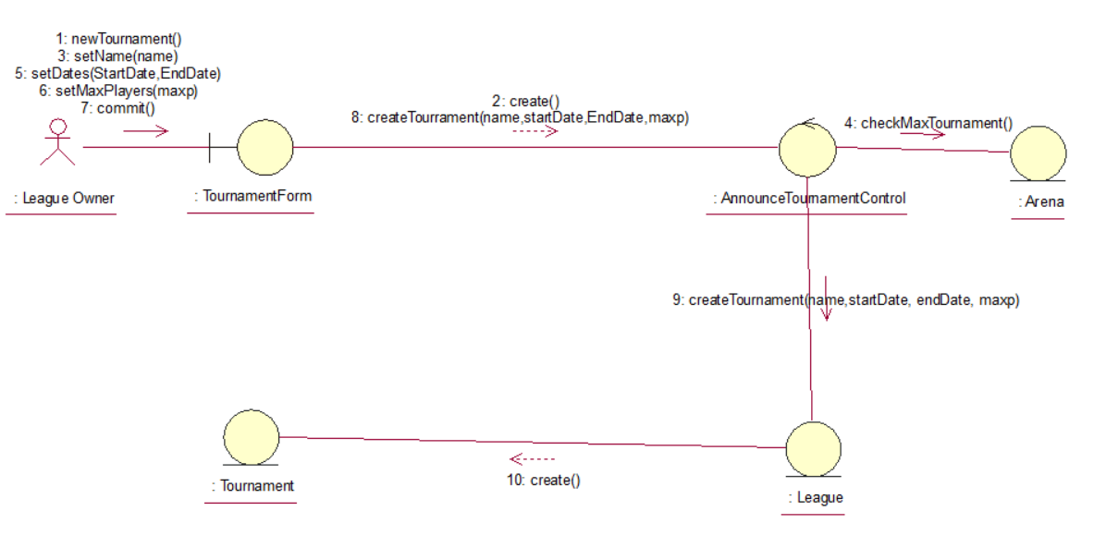

**确定赞助商：**

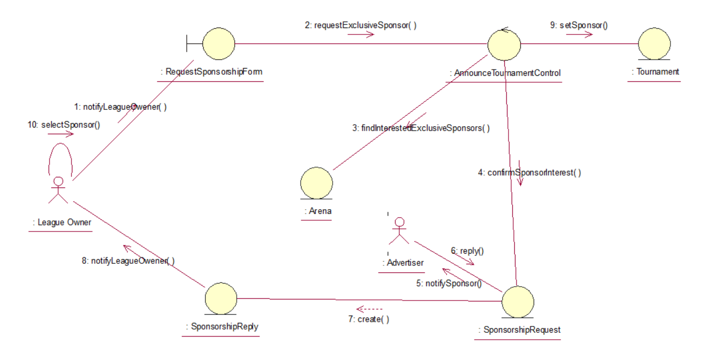

**【问题3】**

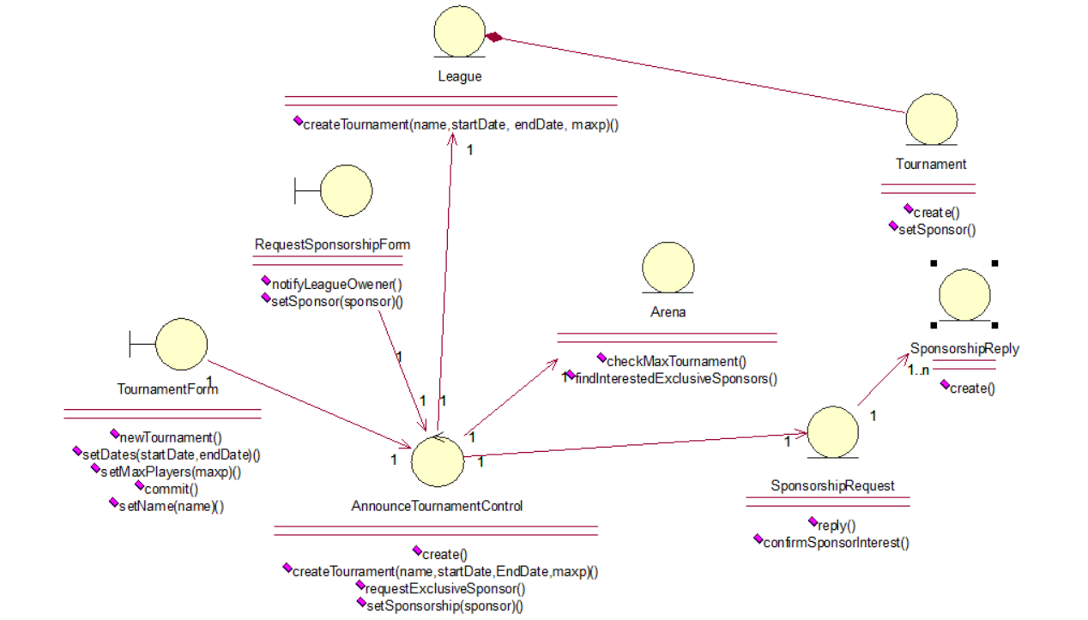

2.

**【问题1】**

(1)create()

(2)fillcontents()

(3)submitReport()

(4)createIncident()

(5)submit()

(6)acknowledgeReport()

(7)endReportTransaction()

(8)dismiss()

**【问题2】**

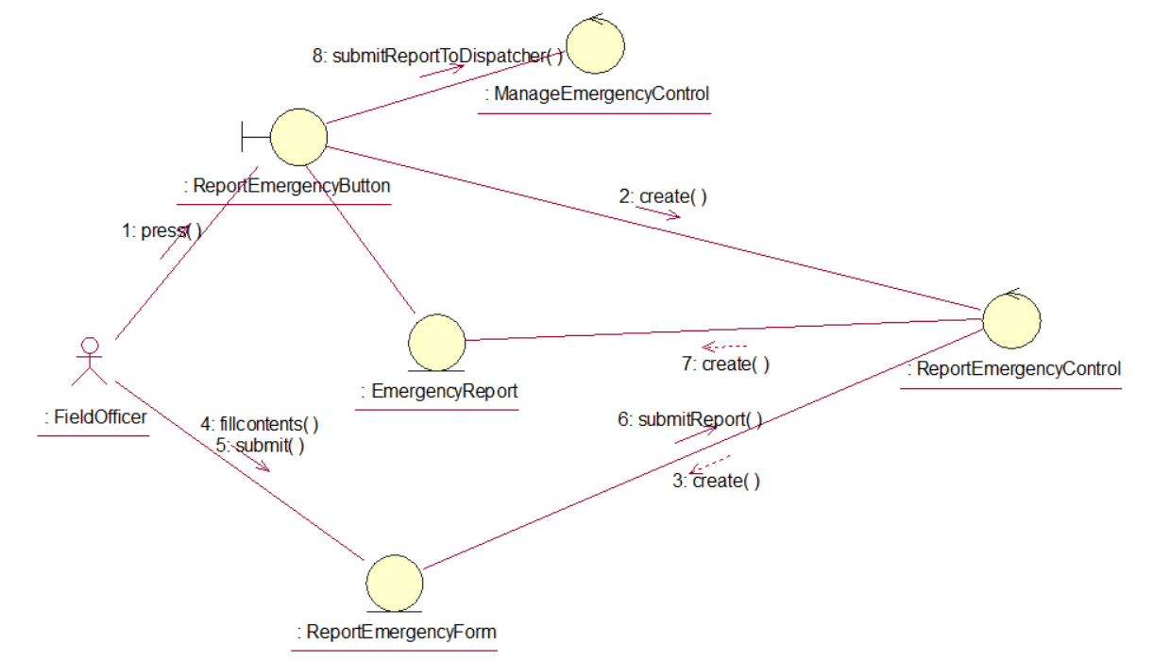

**【问题3】**

